VISOKA ŠKOLA ELEKTROTEHNIKE I RAČUNARSTVA

STRUKOVNIH STUDIJA

Seminarski rad iz predmeta „Testiranje Softvera“

Apache JMeter

Student: Predmetni nastavnik:

Aleksandar Vrenčev NRT-97/19 mr Jelena Mitić

Beograd, januar 2022.

Sadržaj

1. Uvod ............................................................................................. 2
2. Šta je Apache Jmeter?................................................................... 3
   1. Cena alata ........................................................................... 3
   2. Minimalna sistemska konfiguracija za upotrebu alata ....... 4
3. Način rada .................................................................................... 4
4. Instalacija i radno okruženje ......................................................... 5
5. Testiranje HTTP protokola ............................................................ 7
6. Zaključak ....................................................................................... 9
7. Literatura ...................................................................................... 10

1

1. Uvod

Kvalitet softvera ne meri se samo dizajnom korisničkog interfejsa,lakoćom korišćenja i mogućnostima za upotrebu koje pruža. Jedna od najvažnijih mera kvaliteta određenog softvera je njegova otpornost na greške i nepravilnu upotrebu odnosno zloupotrebu. Zato je neophodno kvalitetno i sveobuhvatno testiranje grafičkog korisničkog interfejsa, performansi, bezbednosti i drugih aspekata napisanog softvera. Greške treba pronaći, dokumentovati i ispraviti što ranije u procesu stvaranja programa, aplikacije ili softvera zbog smanjenja troškova kao i zbog izbegavanja stvaranja većih grešaka i propusta koji mogu da budu prouzrokovani manjim greškama koje smo prevideli.

Apache JMeter je softver otvorenog koda napisan na programskom jeziku Java za testiranje funkcionalnosti i performansi veb aplikacija, servera i internet protokola.

2

1. Šta je Apache JMeter?

Apache JMeter je softver za testiranje razvijen od Apache Software Foundation.Može da se koristi za testiranje kako statičkih tako i dinamičkih resursa i veb aplikacija, takođe može da simulira veliko opterećenje na serveru ili grupi servera, na mreži ili na objektima da bi testirao performanse pod različitim tipovima opterećenja. Jedna od najvećih prednosti ove platforme za pisanje testova je prenosivost odnosno mogućnost za rad na svim operativnim sistemima koji podržavaju Javu, to je moguće jer je Apache JMeter u potpunosti napisan na Javi.

* 1. Cena alata

Kao što je već rečeno Apache JMeter je softver otvorenog koda što znači da se razvoj i održavanje finansiraju od donacija kompanija i pojedinaca. Postoji velika zajednica programera i entuzijasta koji rade na razvoju i promociji ovog softvera, takođe postoji veoma detaljna i sveobuhvatna dokumentacija kao i veliki broj foruma i kurseva za učenje i podršku u korišćenju ovog alata.

3

* 1. Minimalna sistemska konfiguracija za upotrebu alata

Za upotrebu Apache JMeter obavezna je samo instalirana Java verzija 8 ili više, preporučuje se instaliranje Java Development Kit za lakši rad sa HTTPS protokolom, a opciono je moguće dodavanje paketa:

* Java Compiler
* SAX XML Parser
* Email Support
* SSL Encryption
* JDBC Driver
* JMS Client
* Libraries for ActiveMQJMS

1. Način rada

Rad u Apache JMeter softveru uključuje pisanje i pokretanje testova kao i analizu dobijenih rezultata. Moguće je snimanje sopstvenih kao i korišćenje već napisanih šablona za testiranje. Omogućeno je korišćenje grafičkog korisničkog interfejsa kao i upotreba komandne linije koja je veoma korisna jer zauzima mnogo manje resursa i omogućava generisanje izveštaja u CSV i XML formatima. Po završetku testiranja generiše se HTML izveštaj za analizu rezultata testiranja.

4

1. Instalacija i radno okruženje

Za instalaciju pre svega je potrebno da se preuzme instalacioni fajl sa adrese <https://jmeter.apache.org/download_jmeter.cgi>, za Windows operativni sistem potrebno je da se preuzme fajl sa zip ekstenzijom, a za ostale operativne sisteme možete da preuzmete fajl sa tgz ektenzijom.Zatim sledi otpakivanje preuzetog fajla, prelazak u bin direktorijum i pokretanje jmeter.bat fajla za pokretanje Apache JMeter u CLI i GUI modu na Windows operativnom sistemu. Dakle kada je u pitanju Apache JMeter ne postoji klasična instalacija kao kod većine desktop aplikacija, takođe treba napomenuti da je za upotrebu grafičkog korisničkog interfejsa neophodno da u pozadini radi i komandna linija.

5

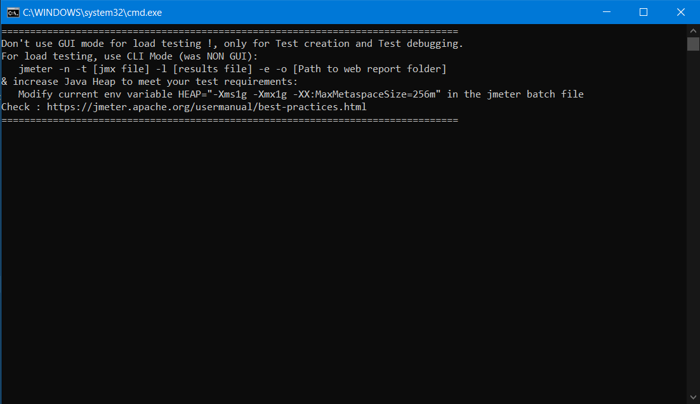

CLI režim rada

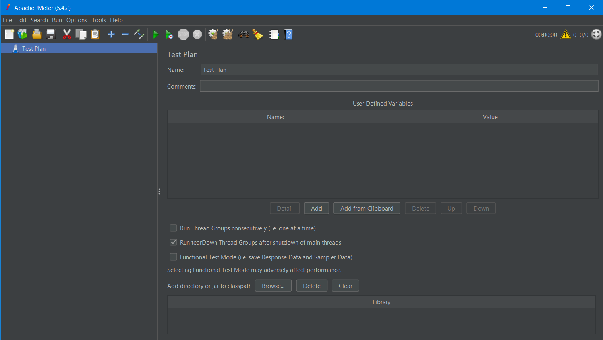

GUI režim rada

6

1. Testiranje HTTP protokola

Za testiranje HTTP protokola potrebno je podesiti parametre i konfigurisati Apache JMeter za rad. Neki od parametara su:

* Protocol
* Server Name or IP
* Port Number
* HTTP Request
* Assertion

Takođe moguća je i konfiguracija opcija za upravljanje zahtevima, kolačićima i zaglavljima kao što su:

* HTTP Request Defaults
* HTTP Cookie Manager
* HTTP Header Manager

7

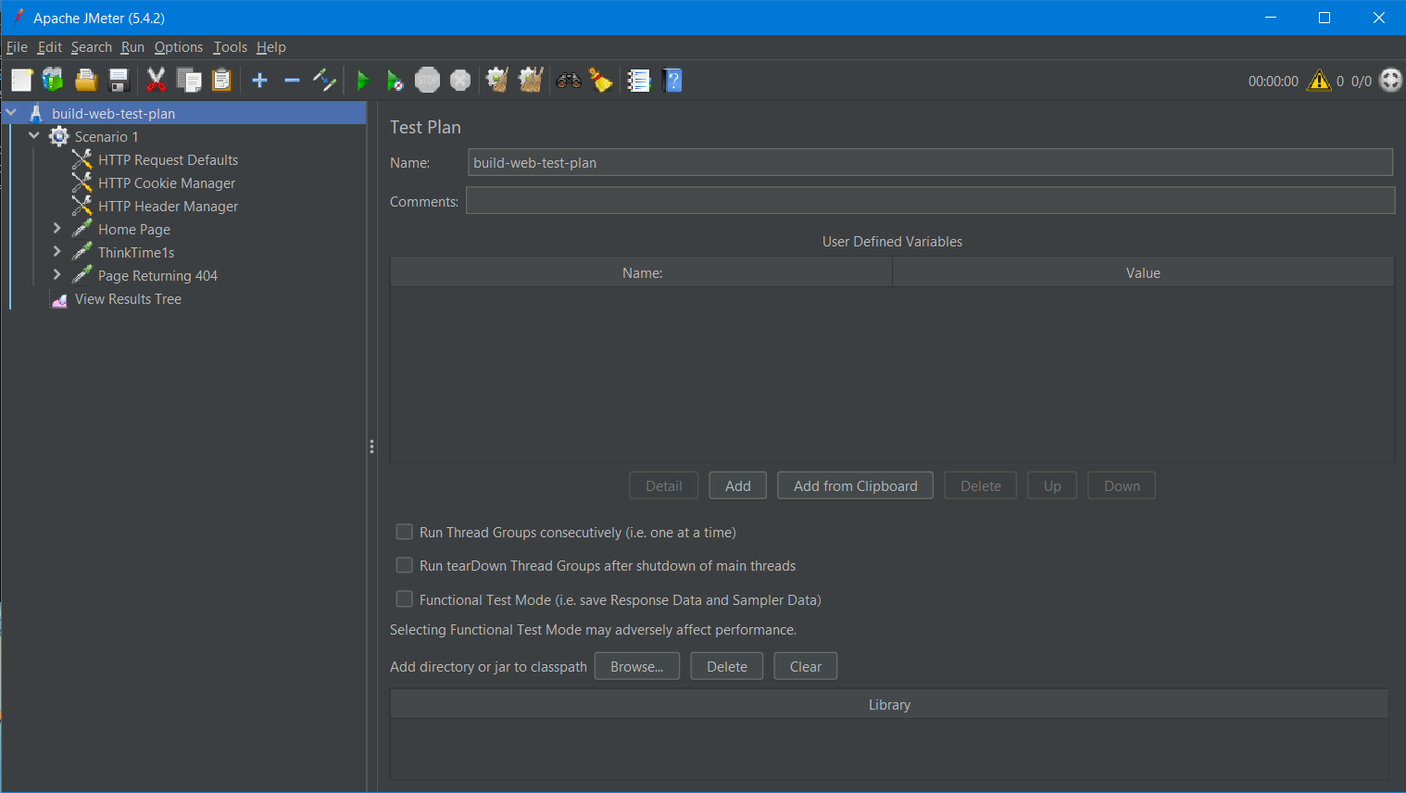

Početna postavka za pisanje testa

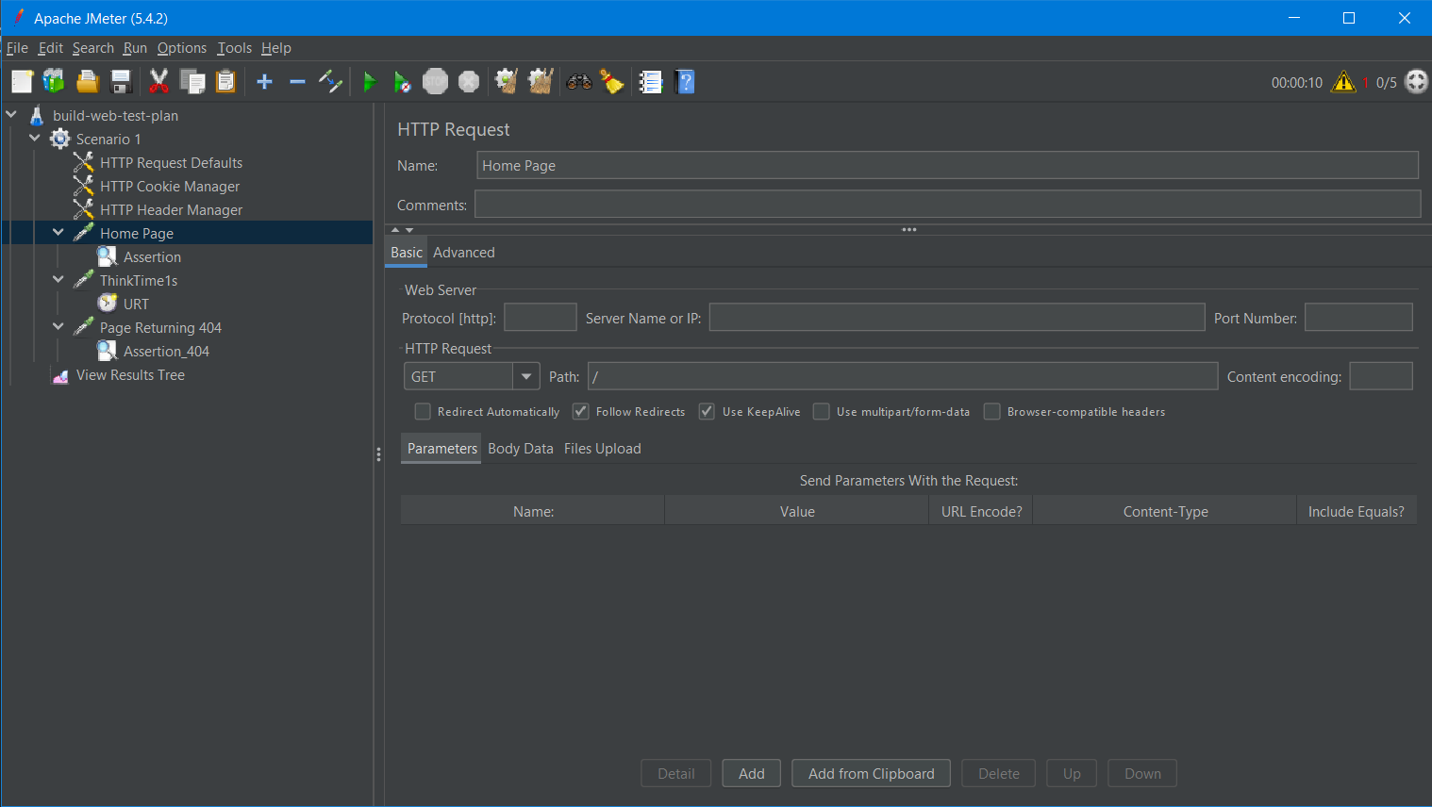

Prikaz konfiguracije i pisanja testa za testiranje HTTP protokola

8

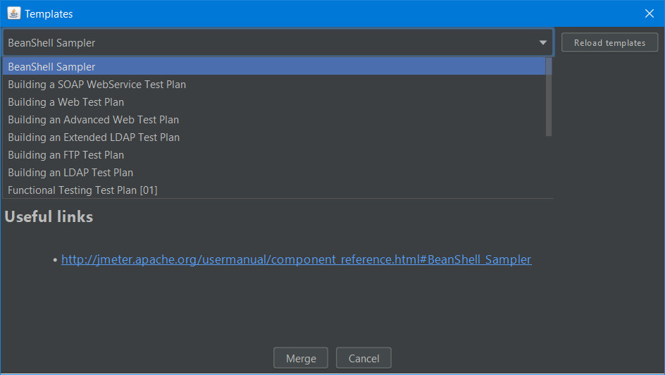

Izbor različitih radnih šablona

1. Zaključak

Testiranje performansi je izuzetno važan deo razvoja softvera posebno za aplikacije koje su projektovane za veliki broj korisnika. U poređenju sa drugim alatima za testiranje Apache JMeter je jedan od najstarijih i najpopularnijih zahvaljujući mogućnostima koje pruža u pisanju testova, minimalnim sistemskim zahtevima i otvorenom kodu koji omogućava svima da koriste i doprinesu razvoju ovog multiplatformskog alata.

9

1. Literatura

1. https://jmeter.apache.org/index.html

2. <https://searchsoftwarequality.techtarget.com/definition/Apache-JMeter>

3. <https://en.wikipedia.org/wiki/Apache_JMeter>

4. https://github.com/apache/jmeter

5. https://jmeter-plugins.org/

10